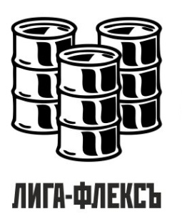  ООО «ЛИГА-ФЛЕКС» | Юридический адрес: 390527, Рязанская область, Рязанский район, село Дубровичи  Автодорога Рязань-Спасск тер., 12-й километр, строение 15А.  ОГРН 1146215000777 (свид. серия 62 №002340130 от 9 июля 2014 г.)  ИНН 6215027910 свидетельство сери 62 №002432151  КПП 621501001 свидетельство сери 62 №002432151  Директор Павлов Олег Дмитриевич  Директор действует на основании устава  Телефон: 880023499262

Уважаемый партнер!
Производственная компания ООО «ЛИГА-ФЛЕКС» приглашает Вас к сотрудничеству и предлагает рассмотреть возможность приобретения указанной продукции:

НАИМЕНОВАНИЕ | Цена с НДС
Суперконцентрат черный | От 100 руб/кг
Суперконцентрат белый | От 100 руб/кг
Суперконцетрат красный | От 275 руб/кг
Суперконцетрат оранжевый | От 333 руб/кг
Суперконцетрат желтый | От 213 руб/кг
Суперконцетрат фиолетовый | От 268 руб/кг
Суперконцетрат бирюзовый | От 205 руб/кг
Суперконцетрат синий | От 185 руб/кг
Суперконцетрат зеленый | От 185 руб/кг
Суперконцетрат бежевый | От 245 руб/кг
Суперконцетрат терракотовый | От 200 руб/кг
Суперконцетрат серый | От 170 руб/кг
Антиблокинг | От 270 руб/кг
Меловой концентрат CCC-0000 Е | От 51 руб/кг
Антистатическая добавка | От 250 руб/кг
Чистящая добавка | От 150 руб/кг
Осушающая добавка | От 81 руб/кг

Цена указана с производства, с учетом НДС.
Цена напрямую зависит от объема заказа.
Действуют комплексные программы с более выгодным ценообразованием.
Актуально для всех складов ООО "Лига-Флекс".

Преимущества сотрудничества:
- Высокое качество товара и сервиса;
- Готовность к постоянной систематической работе;
- Возможность разработок по индивидуальному техническому заданию;
- Складские запасы, позволяющие держать необходимый объем и своевременно доставлять товар до Вашего производства;

С уважением, Арсяков Григорий
Отдел по работе с ключевыми клиентами
ООО "Лига-Флекс"
+7-989-146-44-26

